BÀI 23: VỊ TRÍ, GIỚI HẠN VÀ HÌNH DẠNG LÃNH THỔ VIỆT NAM

I. NỘI DUNG TRỌNG TÂM
1. Vị trí và giới hạn lãnh thổ:
a. Phần đất liền:
- Diện tích: 329,247 km².
Kéo dài qua 15 vĩ độ hẹp ngang, bề ngang nơi hẹp nhất theo chiều từ Đông – Tây thuộc tỉnh Quảng Bình, chưa tới 50 Km².
.b. Phần biển:
- Diện tích trên 1 triệu km².
- Đường bờ biển uốn khúc hình chữ S dài 3.260 km
c. Đặc điểm nổi bật của vị trí địa lý tự nhiên VN:
- Nằm trong vùng nội chí tuyến
- Trung tâm của khu vực ĐNÁ
- Cầu nối giữa đất liền và biển, giữa các nước ĐNÁ đất liền và ĐNÁ hải đảo.
- Nơi giao lưu của các luồn gió mùa và luồn sinh vật.
2. Đặc điểm lãnh thổ:
a. Phần đất liền:
- Vị trí hình dạng kích thước lãnh thổ có ý nghĩa lớn trong hình thành các đặc điểm địa lý tự nhiên độc đáo của nước ta.
- Nước ta có đủ điều kiện phát triển nhiều loại hình vận tải. Nhưng có trở ngại do thiên tai.
b. Phần biển:
- Biển ta mở rộng về phía Đông có nhiều đảo, quần đảo, vịnh biển- có ý nghĩa chiến lược về an ninh và phát triển kinh tế.
Vị trí địa lý thuận lợi, lãnh thổ mở rộng là nguồn lực cơ bản giúp chúng ta phát triển nền kinh tế xã hội đưa Việt Nam nhanh chóng hòa nhập vào nền kinh tế Đông Nam Á và thế giới.
II. CÂU HỎI ÔN TẬP
Câu hỏi: Nêu đặc điểm nổi bật của vị trí địa lí nước ta.
- Nằm trong vùng nội chí tuyến, vị trí gần trung tâm khu vực Đông Nam Á, cầu nối giữa đất liền và biển, giữa các nước Đông Nam Á đất liền và Đông Nam Á hải đảo.
- Vị trí tiếp xúc cúa các luồng gió mùa và các luồng sinh vật.
Câu hỏi: Những đặc điểm nêu trên của vị trí địa lí có ảnh hưởng gì tới môi trường tự nhiên nước ta?
Đặc điểm vị trí là một trong những nguyên nhân cơ bản tạo nên các đặc điểm chung của thiên nhiên nước ta ảnh hưởng lớn tới môi trường tự nhiên (địa hình, khí hậu, sinh vật...).
Câu hỏi: Hình dạng lãnh thổ có ảnh hưởng gì tới các điều kiện tự nhiên và hoạt động giao thông vận tải ở nước ta?
- Hình dạng lãnh thổ kéo dài và hẹp ngang của phần đất liền với bờ biển uốn khúc (hình chữ S) và kéo dài trên 3260km dã góp phần làm cho thiên nhiên nước ta đa dạng, phong phú và sinh động. Có sự khác biệt về cảnh quan tự nhiên giữa các vùng, các miền tự nhiên. Ảnh hường cua biển vào sâu trong đất liền tăng cường tính chất nóng ẩm của thiên nhiên nước ta.
- Hình dạng lãnh thổ cho phép nước ta phát triển nhiều loại hình giao thông vận tải nhưng cũng gây nhiều trở ngại do đìa hình lãnh thổ kéo dài, nhiều nơi bị chia cắt bởi thiên tai gây ách tắc giao thông.
Câu hỏi: Dựa trên hình 23.2 và vốn hiểu biết của mình, em hãy cho biết tên đảo lớn nhất của nước ta là gì, thuộc tinh nào? Vịnh biến đẹp nhất nước ta là vịnh nào? Vịnh đó đã được UNESCO công nhận là di sản thiên nhiên thế giới vào năm nào? Nêu tên quần đảo xa nhất của nước ta, chúng thuộc tỉnh, thành phố nào?
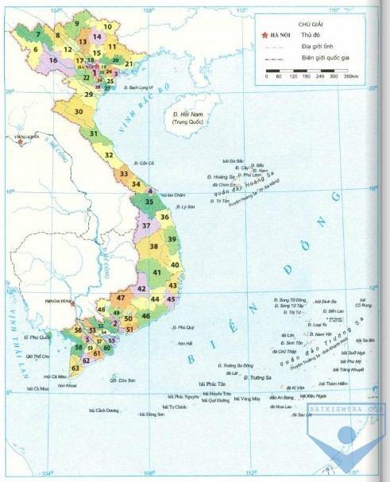
Hình 23.2. Bản đồ hành chính Việt Nam
- Đảo lớn nhất: đảo Phú Quốc thuộc tinh Kiên Giang.
- Vịnh biển đẹp nhất: vịnh Hạ Long, được UNESCO công nhận là di sản thiên nhiên thế giới vào năm 1994.
.- Quần đảo xa nhất: quần đảo Trường Sa, thuộc tỉnh Khánh Hòa, cách biển Cam Ranh 248 hải li (460km).
Câu hỏi: Căn cứ vào hình 24. 1 tính khoảng cách (kilômet) từ Hà Nội tới thủ đô các nước Phi-líp-pin, Bru-nây. Xin-ga-po, Thái Lan.
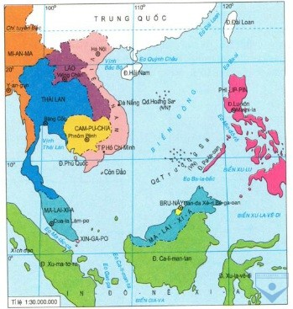
Hình 24.1. Lược đồ vực Biển Đông
- Xác định trên bản đồ thủ đô của các nước Đông Nam Á (hình 24.1)
- Đo, tính khoảng cách từ Hà Nội đến thủ đô các nước, chú ý tỉ lệ bản đồ và sai số trong đo tính, (tỉ lệ 1/30 000 000). 1cm trên bản đồ tương ứng với 300km trên thực địa

